Sposoby na nudę:
Opracowała: Magdalena Bajsicka
Kochani rodzice,
Wiosna to dobry czas na to, by wspólnie z dzieckiem wykonać wiosenną ozdobę, poniżej propozycja na bardzo kreatywną pracę z materiałów, które zazwyczaj są dostępne w domowym zapleczu.
,,Wiosenne tulipany’’ – praca plastyczna:
Czas wolny to dobry moment na to, by doskonalić swoją wyobraźnię i umiejętności manualne poprzez różne ciekawe prace plastyczne.
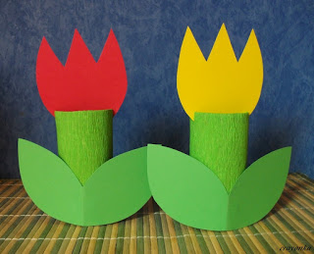

Niezbędne materiały do pracy:
- rolki po papierze toaletowym,
- zielona bibuła,
- klej,
- nożyce,
- kolorowe kartki z bloku, zielone – na liście, pozostałe kolory – kwiat tulipana,
- ołówki,
- szablony: liście/ kwiat tulipana,
- podkładki na stół,

Instrukcja:
- Przygotowanie stanowiska pracy.
- Odcięcie za pomocą nożyc kawałka zielonej bibuły.
- Nasmarowanie rolki po papierze toaletowym, klejem.
- Przyklejenie zielonej bibuły na rolkę, za długie boki zawijamy do środka – powstaje łodyga tulipana.
- Odrysowanie szablonu kwiatu i po dwa listki – niezbędne elementy do wykonania pracy papieroplastycznej.
- Wycięcie szablonu tulipana i listków za pomocą nożyc.
- Nacięcie za pomocą nożyc rolki po papierze toaletowym w dwóch miejscach – w tym miejscu umieścimy kwiat.
- Umieszczenie kwiatu tulipana w miejscu nacięcia.
- Przyklejenie listków na ,,łodygę’’ po obu stronach.
- Wyeksponowanie tulipanów w wybranym miejscu w domu.
Pomocne strony z linkami:
https://pl.pinterest.com/pin/543106036289632033/
https://czasdzieci.pl/inspiracje/id,57505da.html
https://pracaplastyczna.pl/index.php/wiosna/99-tulipan
https://youtu.be/rANDOonihZg

Opracowała: Anna Pleskowicz
„Wiosna wśród nas” – indywidualna karta pracy dla kl. I-III
- Rozwiąż krzyżówkę, a następnie narysuj jej rozwiązanie:
  - Dobrze ją znamy z prześlicznej woni, kwitnie dzwonkami, ale nie dzwoni.
Zdobi nam lasy, więc jej nie zrywaj! Za to odpowiedz, jak się nazywa? ……..
  - Nie miauczą – lecz kwitną, białe albo szare.
Znajdziesz je na wierzbie, gdy się kończy marzec. …..
  - Piegowata dama po liściach chodzi od rana.
Wiosną budzi się do słonka. Czy już wiecie? To ………
  - Zaledwie dnieje zaledwie świta
już piosnkę dzwoni w niebios błękitach. ………
  - Służy mu za wędkę dziób czerwony, długi,
którym ryby łowi, żaby koło strugi. ……
  - Są żółte jak kaczuszki, myślicie, że mają nóżki
- nie wczesną chłodną wiosną na mokrej trawie rosną. ……..
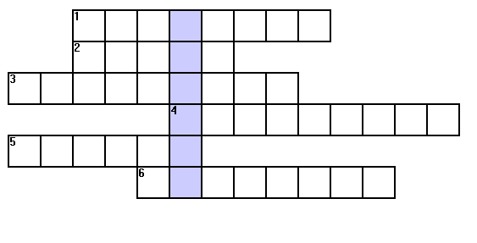
- Rozsypanka - nazwy wiosennych kwiatów:
Wyobraź sobie, że niegrzeczny wiatr poprzestawiał literki.
Spróbuj odgadnąć, jakie to nazwy kwiatów.
Przykład: r b t a e k - bratek
Wyrazy: t o k s o k a t r, u k r s o k, n y h i t a c, a w k n l o a i,
a k s a s n a, b r p g z ś e i e i n, z c e a k c e n i, n u t i p l a

Sposób na nudę (opracowała: Izabela Kozikowska)
Rozwiąż rebusy:
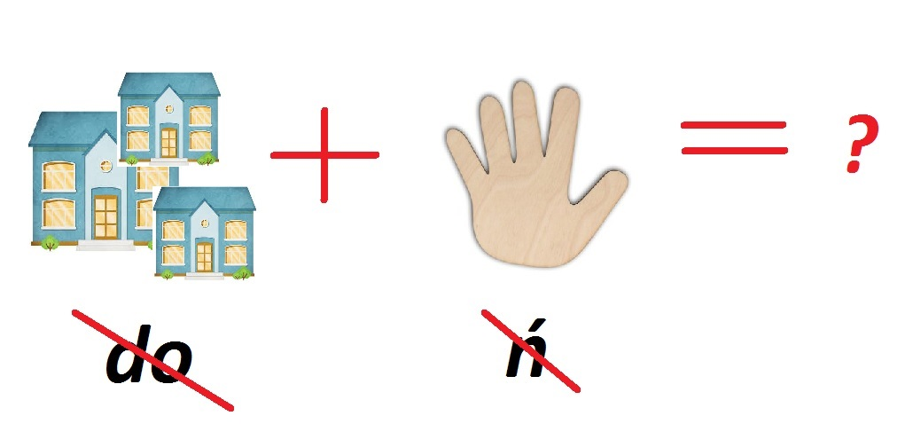

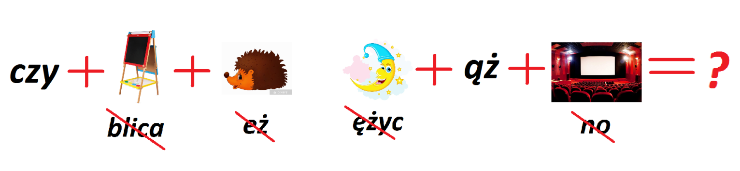

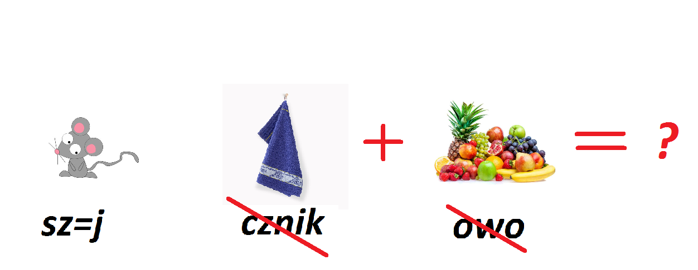
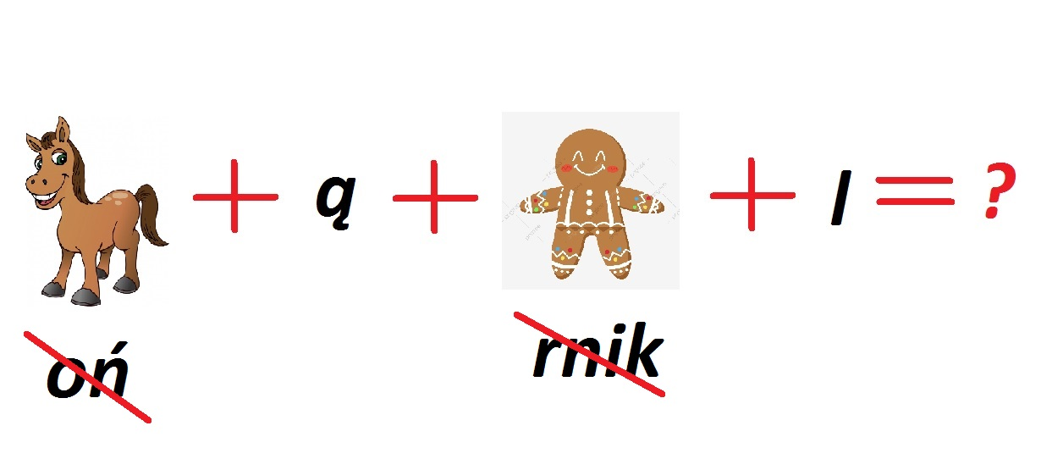
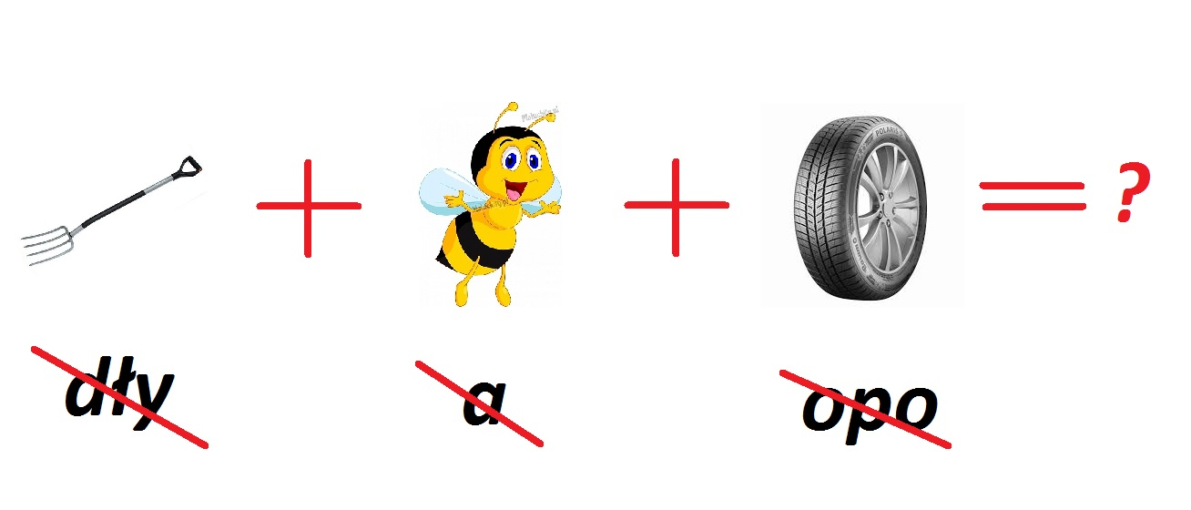
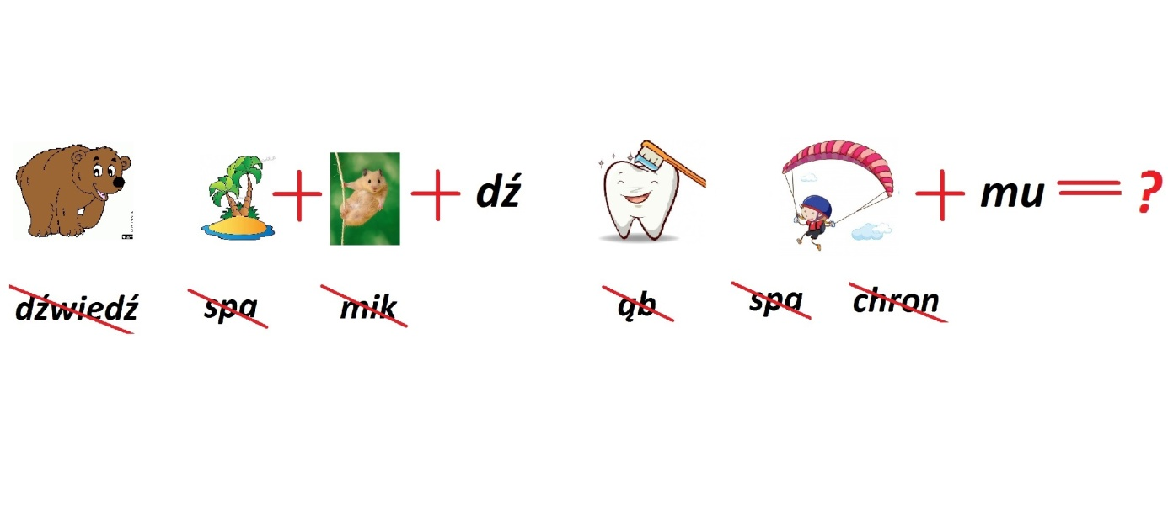

Rozwiązania: dłoń, czytaj książki, myj ręce, kąpiel, wiosna, nie wychodź z domu.
Opracowała: Magdalena Syguła - Iwaniuk
Zadanie 1
Proponuję wykonanie w wolnym czasie zajączka na rolce po papierze toaletowym.
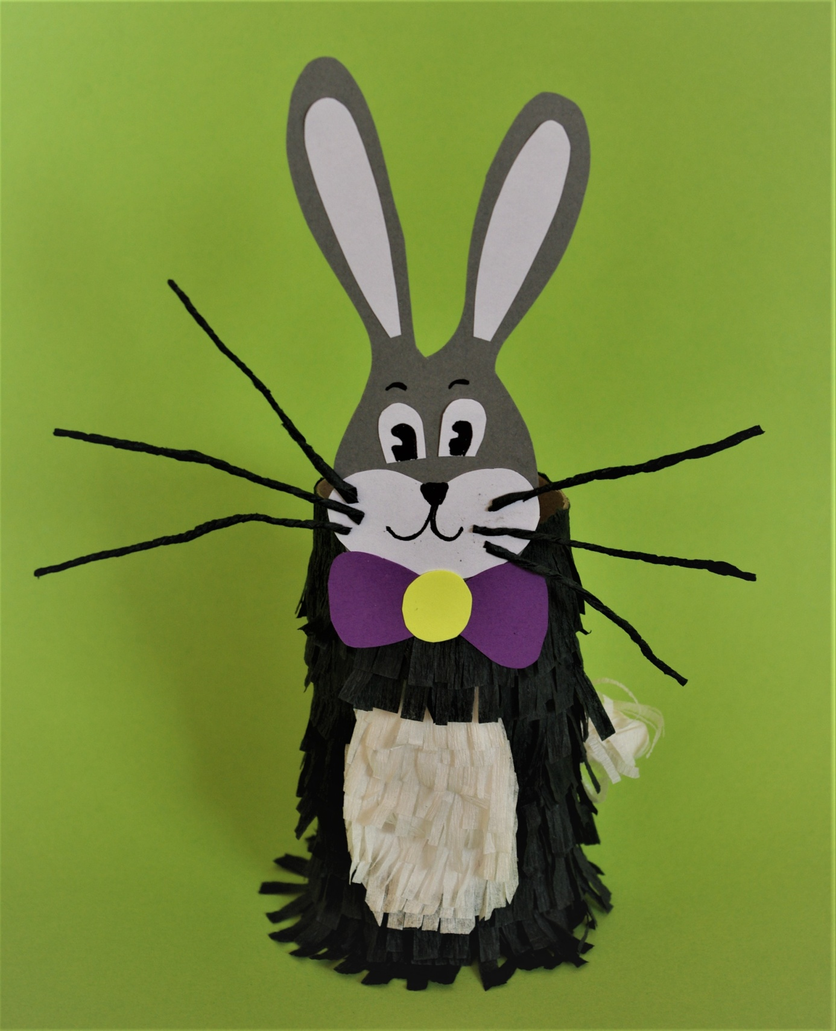

Materiały potrzebne do wykonania pracy:
- rolka po papierze toaletowym
- bibuła czarna i biała
- kolorowe i białe kartki z bloku technicznego, ewentualnie białe + kredki
- klej
- nożyce
Wykonanie pracy:
Odcinamy pasek bibuły o szerokości ok. 1cm, nacinamy i oklejamy całą rolkę. Rysujemy na szarym papierze głowę zajączka, na białym pozostałe elementy, wycinamy i przyklejamy. Skręcamy z bibuły sznureczki, które przyklejamy jako wąsy, rysujemy i wycinamy kokardę, przyklejamy i gotowe!
Zadanie 2
Wiosną budzą się do życia owady. Podobizny motyli należy dokończyć tak, aby oba ich skrzydła miały symetryczne wzory, a następnie pokolorować.
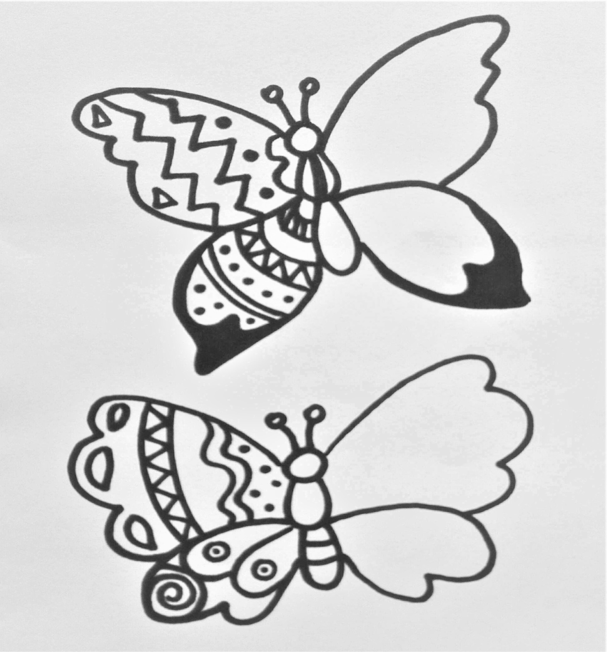
Zadanie 3
Proponuję miło spędzić czas z mamą lub tatą. Poproście rodziców o wykonanie na plecach masażyku:
Ptaki
Leci, leci kos, patrzy, a tu nos.
Biegnie kurka przez podwórko, a tu leci sobie piórko.
Indyk kroczy pewnym krokiem, patrzy jak kocisko duże przeskakuje przez kałuże.
Kogut drapie, kura dziobie, wszystkie ptaki biegną sobie.
A na końcu kaczka idzie, z tej kałuży wodę pije i wskakuje, hop na szyję.

Wykonywane ruchy | Wypowiadane słowa
Dziecko leży na brzuchu.  Rysujemy palcami na jego plecach linie faliste.  Na słowo nos, chwytamy palcami nos dziecka. | Leci, leci kos, patrzy, a tu nos.
Szybko kroczymy palcami po plecach dziecka,  a następnie muskamy delikatnie i jednocześnie dmuchamy w jedno i drugie ucho dziecka. | Biegnie kurka przez podwórko, a tu leci sobie piórko.
Kroczymy palcami po plecach dziecka, z wyczuciem przyciskamy opuszki palców do jego pleców. | Indyk kroczy pewnym krokiem, patrzy jak kocisko duże przeskakuje przez kałuże.
Drapiemy palcami po plecach, delikatnie szczypiemy, delikatnie stukamy w plecy wszystkimi palcami. | Kogut drapie, kura dziobie, wszystkie ptaki biegną sobie.
Kroczymy palcami po plecach dziecka, leciutko szczypiemy w szyję. | A na końcu kaczka idzie, z tej kałuży wodę pije  i wskakuje, hop na szyję.

Opracowała: Aneta Isajuk

Origami płaskie z koła

ŻABKA
Do przygotowania żabki potrzebne będą: nożyczki, cyrkiel, klej do papieru, arkusze papieru kolorowego (zielony, żółty, czarny, niebieski).

Przygotowujemy 14 kółek:
10 zielonych: 4 o średnicy 100 mm, 2 o średnicy 47 mm, 4 o średnicy 30mm
2 żółte o średnicy 30 mm
2 czarne o średnicy 30 mm

Formujemy żabkę i delikatnie podklejamy na kartonie.
Głowę żabki formujemy z dwóch dużych kół. Zgięte koła układamy krawędziami do siebie
i górne koło nasuwamy na dolne. Widoczna krawędź będzie szerokim pyskiem żabki.
Z pozostałych dwóch dużych zielonych kół formujemy tułów i jednocześnie łapy żaby. Zgięte koła układamy brzuszkami do siebie i w górnej części wsuwamy jedno w drugie, tak że tworzą stożkowaty kształt. Na końcu układamy żabie stopy, każdą z dwóch zgiętych na pół kółek, mniejsze nakładając na większe.
Miłej zabawy! Powodzenia!
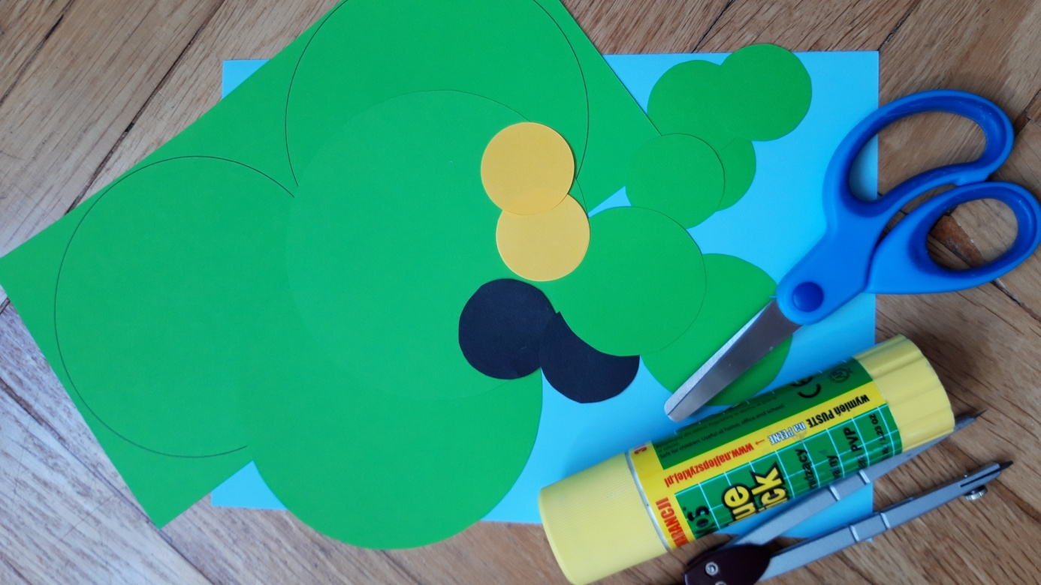

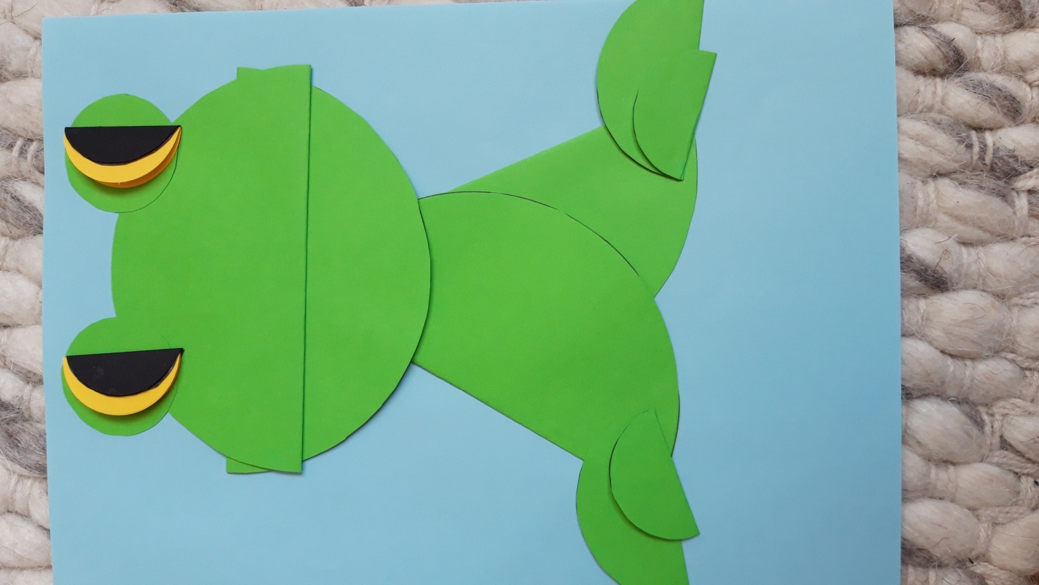

Opracowała: Edyta Karwowska

Link do wykonania wiosennego kwiatka:

https://www.youtube.com/watch?v=eXcUn6ZmQJI

Bajki logopedyczne: ,,Wielkanoc", ,,Poszukiwanie wiosny"

Bajeczka - Wielkanoc

Zbliża się Wielkanoc. Trwają przygotowania do świąt. Pan Języczek postanawia upiec ciasto. Najpierw do miski (robimy z języka miskę – przód i boki języka unosimy ku górze, tak by na środku powstało wgłębienie) wsypuje mąkę i cukier (wysuwamy język z buzi, a potem go chowamy, przesuwając nim po górnej wardze, górnych zębach i podniebieniu), dodaje masło (wysuwamy język z buzi, a potem go chowamy, przesuwając nim po górnej wardze, górnych zębach i podniebieniu). Wszystkie składniki miesza (obracamy językiem w buzi w prawo i w lewo) i mocno uciera (przesuwamy językiem po górnych zębach, następnie po dolnych). Ciasto już się upiekło (wdychamy powietrze nosem i zatrzymujemy je przez chwilę w buzi, nadymając policzki, następnie wypuszczamy powietrze ustami). Pan Języczek właśnie je ozdabia – polewa czekoladą (przesuwamy czubkiem języka po podniebieniu w przód, w tył i w bok), obsypuje rodzynkami (dotykamy językiem każdego górnego zęba), orzechami (dotykamy językiem każdego dolnego zęba).
Pan Języczek robi sałatkę warzywną. Kroi warzywa (wysuwamy język z buzi i wykonujemy nim szybkie ruchy w kierunku nosa i brody), dodaje majonezu, miesza, a potem próbuje. Sałatka jest pyszna (oblizujemy wargi ruchem okrężnym).
Następnie pan Języczek maluje jaja – powoli wkłada je do kubeczków z barwnikami (przesuwamy język po górnej wardze, górnych zębach i podniebieniu). Wyciąga pomalowane (wysuwamy język z buzi, przesuwając nim po podniebieniu, górnych zębach i górnej wardze w kierunku nosa) i dmucha, żeby szybciej wyschły (wdychamy powietrze nosem, wydychamy buzią). Potem rysuje na jajach wzorki – kropki (dotykamy językiem różnych miejsc na podniebieniu), kółka (oblizujemy wargi ruchem okrężnym), paski (oblizujemy górną wargę, górne zęby, miejsce za zębami, następnie dolną wargę, dolne zęby, miejsce za zębami), kratkę (dotykamy językiem naprzemiennie zębów dolnych i górnych, następnie prawego i lewego kącika ust).
Zaplata jeszcze koszyczek wielkanocny (kilkakrotnie dotykamy językiem górnej wargi, prawego kącika ust, dolnej wargi i lewego kącika ust) i już wszystko do świąt przygotowane. Cieszy się pan Języczek (uśmiechamy się szeroko nie pokazując zębów), bo może już świętować.

Bajeczka - Poszukiwanie wiosny

Nadeszła wiosna. Za oknem słychać było śpiew ptaków (naśladujemy głosy ptaków). Pan Języczek wybrał się do lasu na poszukiwanie oznak wiosny. Jechał na koniku (kląskamy, uderzając szerokim językiem o podniebienie). Rozglądał się w prawo i w lewo, spoglądał w górę i w dół (przesuwamy język z jednego końca ust do drugiego – od ucha do ucha, potem sięgamy nim nosa i brody). Na łące zobaczył bociany (wymawiamy kle, kle). Zatrzymał się na leśnej polanie (wymawiamy prr). Zsiadł z konia, rozejrzał się wokoło (oblizujemy wargi ruchem okrężnym). Świeciło słońce, wiał delikatny wiatr (wykonujemy krótki wdech nosem, chwilę zatrzymujemy powietrze i długo wydychamy ustami). Było ciepło i przyjemnie (uśmiechamy się, rozchylając wargi). Na skraju polany zakwitły wiosenne kwiaty zawilce i sasanki. Pachniało wiosną (wdychamy powietrze nosem, wydychamy ustami). Pan Języczek pochylił się i powąchał kwiaty i kichnął (kichamy i wymawiamy apsik). W tym momencie zauważył przeciskającego się przez zarośla zaspanego jeża (ziewamy; przeciskamy język przez zaciśnięte zęby). Zrobiło się późno. Pan Języczek wsiadł na konia i pogalopował do domu (kląskamy, uderzając szerokim językiem o podniebienie).

Zagadki logopedyczne:

Kiedy jest zimno, kiedy deszcz pada, gdy na dwór wychodzisz na siebie wkładasz płaszcz

Tam, w lesie cienistym, zakwita niebiesko. Na łące na pewno czułby się kiepsko. a gdy zakwita w marcu,to wtedy już wiecie,że nieodwołalnie jest wiosna na świecie. przylaszczka

Miliony ich w polu letni wiatr kolebie.Gdy dojrzeją,będzie ziarno, z ziarna chleb dla ciebie. kłosy zbóż

Wiersze:

Wiosenne porządki
Autorem wiersza jest JAN BRZECHWA

Wiosna w kwietniu zbudziła się z rana,
Wyszła wprawdzie troszeczkę zaspawana,
Lecz zajarzyła we wszystkie zakątki:
- Zaczynamy wiosenne porządki.

Skoczył wietrzyk zamaszyściej,
Pookurzał mchy i liście.
Z bocznych dróżek, z polnych ścieżek
Powymiatał brudny śnieżek.

Krasnoludki wiadra niosą,
Myją ziemię ranną rosą.
Chmury, płynąc po błękicie,
Urządziły wielkie mycie,
A obłoki miękką szmatką
Polerują słońce gładko,
Aż się dziwią wszystkie dzieci,
Że tak w niebie ładnie świeci.
Bocian w górę poszybował,
Tęczę barwnie wymalował,
A żurawie i Skowronki
Posypały kwieciem łąki,
Posypały klomby, grządki
I skończyły się porządki.

Powitanie wiosny
Autorem wiersza jest MARIA KONOPNICKA

Leci pliszka
spod kamyczka:
- Ja się macie dzieci!
Już przybyła
wiosna miła,
już słoneczko świeci!

Poszły rzeki w
świat Daleki,
płyną het - do morza;
A ja śpiewam,
a ja lecę,
gdzie ta ranna zorza!

